Всероссийская олимпиада школьников по обществознанию.
Школьный этап.
2020-2021 год
9-11 класс
Уважаемый участник!
При выполнении работы внимательно читайте текст заданий. Содержание ответа вписывайте в отведённые поля, запись ведите чётко и разборчиво. За каждый правильный ответ Вы можете получить определённое количество баллов, не выше указанной максимальной оценки.
Максимальное количество баллов – 78. Время на выполнение работы – 90 минут.
Желаем успеха!
I. «Да» или «нет»? Если вы согласны с утверждением, напишите «да», если не согласны — «нет». Внесите свои ответы в таблицу (10 баллов).
- Апостериорное знание – это знание, которое не вытекает из опыта, имеет врожденный характер.
- Массовая культура возникла не в результате перехода к постиндустриальному обществу, а в процессе модернизации, сопровождавшеейся постепенным разложением институциональных и ментальных оснований традиционного общества.
- Правящими партиями называются все те партии, которые получили места в представительном законодательном органе.
- Определенность процедур при неопределенности результатов есть характеристика демократии.
- Социальные статусы могут иметь и не иметь стратификационное значение.
- Заработная плата гражданина России, работающего на предприятии, которое расположено в Австралии и принадлежит гражданину США, будет включаться в ВВП России.
- Цена товара является фактором, вызывающим смещение кривых как спроса, так и предложения.
- При приобретении двух товаров (А и Б) условием потребительского равновесия является равенство предельных полезностей товаров А и Б.
- Законодательная Дума Томской области имеет право вносить законопроекты в Государственную Думу РФ.
- Дарение является односторонней сделкой.
Ответ
1 | 2 | 3 | 4 | 5 | 6 | 7 | 8 | 9 | 10
нет | да | да | да | да | нет | нет | нет | да | нет
По 1 баллу за каждый верный ответ. Максимум за задание – 10 баллов.

II. Предложите обобщающее понятие для данных терминов (названий) понятие (10 баллов).
- Шахада, закят, ураза, намаз, хадж.
- Лишение свободы, штраф, обязательные работы, ограничение свободы, исправительные работы.
- Добро, долг, мораль, совесть, честь.
- Всеобщая декларация прав человека; Международный пакт об экономических, социальных и культурных правах; Международный пакт о гражданских и политических правах; Факультативный протокол к Международному пакту о гражданских и политических правах; Конвенция о правах инвалидов.
- Однопартийная система, монополия на СМИ, культ личности, образ врага, плановая экономика.
Ответ
1. Пять столпов ислама
2. Виды уголовных наказаний
3. Категории морали
4. Международные документы о правах человека
5. Признаки тоталитаризма
Максимум за каждый полный ответ – 2 балла. Всего 10 баллов.
III. Сопоставьте имя философа с его портретом и трудом. Ответы цифрами запишите в таблице (10 баллов).
1 | 2 | 3 | 4 | 5
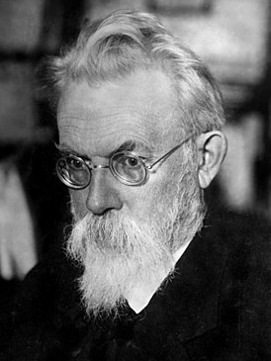 |  | 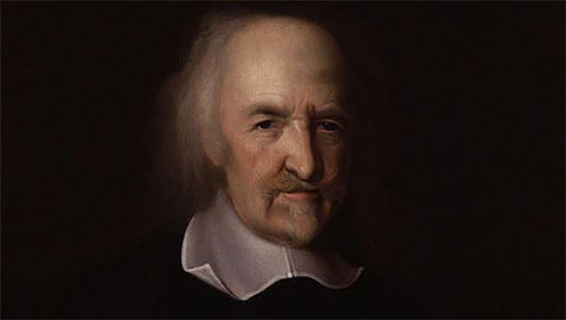 |  | 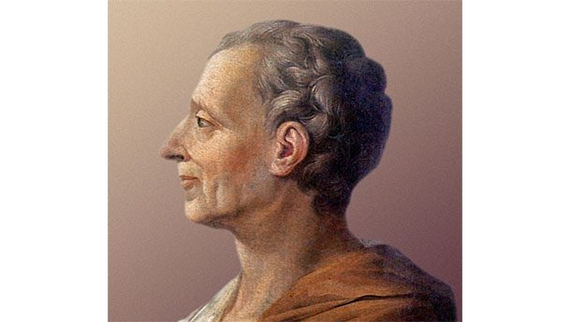

Философы:
- Шарль де Монтескьё
- Томас Гоббс
- Бенедикт Спиноза
- Августин Аврелий
- Вернадский Владимир Иванович
Произведения:
- «Этика»
- «Левиафан, или Материя, форма и власть государства церковного и гражданского»
- «О духе законов»
- «Исповедь»
- «Биосфера и ноосфера»
Ответ
Номер портрета | 1 | 2 | 3 | 4 | 5
Имя философа | 5 | 3 | 2 | 4 | 1
Название произведения | 5 | 1 | 2 | 4 | 3

Каждое совпадение – 1 балл. Всего 10 баллов.
IV. Найдите лишнее понятие в ряду. Объясните, по какому принципу образован ряд (10 баллов). По одному баллу за каждый правильно названный термин и по 1 баллу за название ряда.
- Компьютеризация, демаркация, гуманитаризация, социализация, трансляция, обучение.
- Квалификация, уровень подготовки, производительность, уровень образования, гениальность.
- Аллегоричность, субъективность, образность, ортодоксальность, эстетичность, образность.
- Уровень безработицы, инфляция, чистый национальный продукт, темпы экономического роста, валовая выручка.
- Поручение, подряд, поставка, долг, рента, страхование, хранение.
Ответ
- Демаркация. Остальные понятия – функции образования
- Гениальность. Остальные понятия – характеристики труда, как фактора производства.
- Ортодоксальность. Остальные понятия – признаки искусства.
- Валовая выручка. Остальные понятия – макроэкономические показатели.
- Долг. Остальные понятия – виды гражданских договоров.
V. Определите пропущенное слово.
Ниже приведены высказывания известных мыслителей прошлого, касающиеся одного и того же понятия (в тексте оно обозначено как […]; возможны вариации изменяемых частей данного слова) (2 балла).
- «[…] возвышает даже мелкие от природы характеры» (Плутарх).
- «Если человек добивается […], то не благодаря кому бы то ни было, а вопреки всем» (Эдгар Хау).
- «Неудача делает нас завистливыми, а […]— ненасытными» (Мейсон Кули).
Что это за слово?
Ответ: успех (2 балла).

VI. Логические задачи. Дайте правильный ответ (по 1 баллу в каждой задаче) и аргументируйте его (максимум 2 балла в каждой задаче).
- Александр и Варвара договорились встретиться на свидании у входа в театр ровно в 19.00 часов вечера. Но вот ведь незадача: и у Александра и у Варвары часы идут неверно! У Сергея часы отстают на 3 минуты, однако он считает наоборот, что они спешат на 2 минуты. У Оли часы спешат на 2 минуты, но она считает, что они отстают на 3 минуты. Как Вы думаете, кто из них опоздает на свидание?
- Этот случай произошел в городе правдолюбов, лжецов и нормальных людей. Напомним, что правдолюбы всегда говорят правду, лжецы всегда лгут, а нормальные люди иногда говорят правду, а иногда - ложь. Было совершено ограбление и трое жителей города A, B и C предстали перед судом.
Известно, что ограбление мог совершить только один из них. Известно также, что совершивший преступление был единственным правдолюбом среди подсудимых.
На суде A, B и C сделали следующие заявления:
A: Я не виновен.
B: Это правда.
C: B - не нормальный человек.
Кто из троих виновен в совершенном ограблении?
1. Ответ: Александр опоздает на 5 минут, а Варвара придет на 5 минут раньше. 1 балл за правильный ответ. 2 балла за последовательный правильный вывод.
2. Ответ: В. 1 балл за правильный ответ. 2 балла за последовательный правильный вывод.
VII. Перед вами уравнение Фишера MV=PQ, где M – количество денег, V – скорость обращения денег или количество оборотов денег, P – средний уровень цен на товары и услуги, Q – совокупный объем товаров и услуг. Опираясь на это уравнение, оцените приведенные утверждения как правильные или ошибочные. Свои выводы обоснуйте. За каждый правильный ответ до 3 баллов.
1. Если скорость обращения денег и объема товаров и услуг останутся прежними, а количество денег увеличится, цены вырастут.
2. Если скорость обращения денег увеличится, а количество денег и объем товаров и услуг останутся неизменными, цены вырастут.
3. Если скорость обращения денег вырастет в 3 раза, количество денег увеличится в 1,5 раза, объем товаров и услуг останется прежним, цены вырастут.
Ответ: все три вывода правильные, что доказывается выведением формулы: P=MV: Q. (За правильный ответ с обоснованием – до 3-х баллов). Всего 9 баллов.

VIII. 13-летний Лихачев, катаясь на электросамокате, подаренном ему родителями на день рождения, повредил припаркованную во дворе дома «Ладу Калину». Владелец автомобиля потребовал от родителей Лихачева в качестве компенсации причиненного вреда и как гарантию, что он не причинит ему вред в будущем, самокат ребенка. Правомерно ли требования владельца автомобиля? Ответ обоснуйте (5 баллов).
Ответ: ответственность за вред, причиненный несовершеннолетним, не достигшим возраста 14 лет, несут его родители, если не докажут, что вред возник не по его вине, поэтому родители должны компенсировать причиненный ущерб из собственных средств, а электросамокат является собственностью ребенка. Также требование о его передаче незаконно, так как родители должны компенсировать именно причиненный вред, то есть либо в денежном эквиваленте, либо путем устранения повреждений, а требовать конкретную вещь пострадавший не может. Максимальный балл — 5.

IX. Журналист газеты «Зеркало правды» назвал клеветой заявление о том, что он не отказывается отрицать ложность своей статьи, опубликованной в последнем номере.
Означает ли это, что он подтверждает истинность этого заявления?
Обоснуйте свой ответ.
Раскройте смысл понятия «клевета». (3 балла)
Ответ: Нет, не означает. Клевета — это распространение заведомо ложных сведений, порочащих честь и достоинство другого лица или подрывающих его репутацию.
Решение: отрицаний 5, значит, при сокращении одно останется. Журналист назвал клеветой заявление о том, что он не отказывается отрицать ложность информации, опубликованной в последнем номере.
1 балл за ответ, 1 балл за общее определение понятия и до 2 баллов при
юридическом определении понятия, не больше 3 баллов максимально.
X. Задание назвать термин по определению (5 баллов)
1. ………………..— должностное лицо (обычно парламента), на которое возлагаются функции контроля за законностью действий государственных органов, соблюдением прав и свобод граждан.
Ответ:____________________________________
2.………….. - ненависть или неприязнь ко всему, что находится за пределами образа жизни и культуры данного общества
Ответ:__________________________________________
- ………………..— в переводе с греческого это слово дословно означает «не-место», в философии и гуманитарном знании так называют социально-политические проекты идеальных обществ.
Ответ: __________________________________________
- ……….. – вера в то, что реализовать желаемое можно без учета объективных обстоятельств и возможных последствий.
Ответ:_____________________________________________
- ……….. - метод мысленного выделения какого-либо предмета, свойства или отношения в отвлечении от его связей с другими предметами, свойствами, отношениям.
Ответ:_______________________________________________
Ответ
- Омбудсмен 2. Ксенофобия 3. Утопия 4. Волюнтаризм 5. Абстрагирование
По одному баллу за верный ответ. Максимальный балл — 5.

XI. Прочитайте текст и выполните задания (10 баллов).
Человеку нужна система координат, некая карта его природного и социального мира, без которой он может заблудиться и утратить способность действовать целенаправленно и последовательно. […] Потребность в системе ценностных координат так велика, что только ею одной объясняются некоторые факты, повергавшие в изумление уже многих исследователей проблемы человека. Например, разве не заслуживает удивления то обстоятельство, что человек с такой лёгкостью оказывается жертвой различных учений политического, религиозного или какого-нибудь иного толка, в то время как для людей, не находящихся под их влиянием, очевидно, что речь идёт о совершенно бесполезных концепциях? Отчасти этот факт объясняется гипнотическим влиянием вождей и внушаемостью человека. […] Возможно, человек был бы менее подвержен влияниям, если бы он не обладал такой огромной потребностью в заданной системе координат. Чем больше идеология утверждает, что она может на все вопросы дать непротиворечивые ответы, тем она привлекательнее. Здесь, возможно, следует искать причину того, почему даже явно сумасшедшие системы идей обретают такую притягательность. Но это ещё не достаточное руководство к действию. Человеку необходима также цель, которая указывает ему, куда он должен идти. Но человек, у которого функционирует разум, позволяющий ему продумать разные варианты движения к цели, нуждается в объекте почитания и преданности, подчинения и любви. Такой объект концентрирует и направляет его энергию, поднимает его самого над всеми сомнениями и сложностями, он придаёт его жизни определённый смысл. Объектом почитания может быть, что угодно. Человек может поклоняться идолу, который потребует от него умножения жизни или её уничтожения. Целью может стать жажда денег или жажда власти, стремление любить или ненавидеть, желание быть храбрым и продуктивным. Человек может служить самым различным идолам и целям, и надо помнить, что сама по себе потребность в таком служении – это экзистенциальная потребность, которая должна быть удовлетворена любой ценой и во что бы то ни стало; хотя, разумеется, вопрос об объекте имеет огромное значение, ведь это вопрос о том, какие у тебя идолы и какие идеалы.
Задания:
1. Почему, по мнению автора, человек нуждается в системе ценностных координат? Зачем, на взгляд автора, человеку нужен объект почитания, любви и преданности. Приведите исторический пример такого почитания.
2. Почему человек оказывается жертвой «различных учений политического, религиозного и иного толка»? Назовите три причины, опираясь на текст.
3. Автор показывает важность для человека формирования ценностной ориентации через объекты почитания. Приведите два позитивных и два негативных аспекта действия этого механизма.
Максимальный балл – 10; по 1 баллу за каждую позицию ответа.

